Lottie动画库的使用

1. Lottie简介：支持Android、iOS、React Native平台，支持实时渲染AE动画。
2. 使用素材：Bodymovin(开源的AE插件)导出的json数据来作为动画数据。
3. 使用说明：
4. gradle加入库：compile 'com.airbnb.android:lottie:2.0.0'（需要API 14以上）
5. 加载动画方法：
6. 使用xml

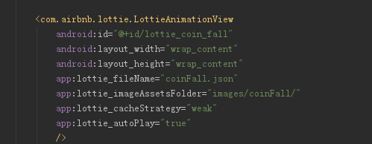

lottie_fileName设置json来源（coinFall.json放在assets目录下）

Lottie_ImageAssetsFolder设置该json需要的图片（由设计给出，不可更改图片名）

lottie_cacheStrategy设置缓存方式

lottie_autoPlay设置是否自动播放

lottie_loop设置是否循环播放

1. 通过代码设置



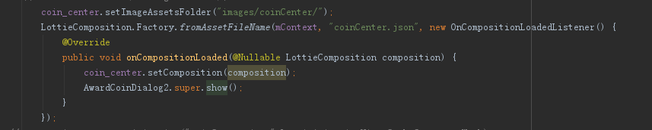

通过LottieComposition类来构造，会有一个onCompositionLoaded返回加载动画成功的监听。（lottie加载动画需要时间）

然后通过setProgress设置动画的进度，通过playAnimation开始动画。

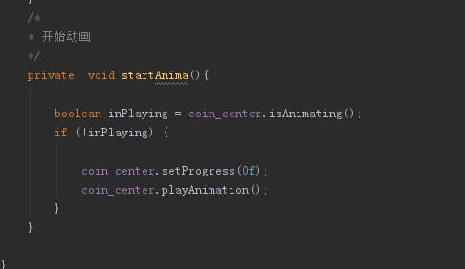

也可简单的构建：



通过setAnimation加载构建，第二个参数为缓存策略。